BỘ GIÁO DỤC VÀ ĐÀO TẠO
TRƯỜNG ĐẠI HỌC SƯ PHẠM KỸ THUẬT HƯNG YÊN



ĐỒ ÁN 3

KIỂM THỬ TỰ ĐỘNG VÀ XÂY DỰNG FRAMEWORK DỰA TRÊN SELENIUM BẰNG NGÔN NGỮ C# CHO WEBSITE BÁN QUẦN ÁO GAVIL

NGÀNH: KỸ THUẬT PHẦN MỀM
CHUYÊN NGÀNH: KIỂM THỬ VÀ
ĐẢM BẢO CHẤT LƯỢNG PHẦN MỀM

SINH VIÊN: PHẠM VĂN LÂM
MÃ LỚP: 12522T.1CN
HƯỚNG DẪN: TS.Đào Anh Hiển

HƯNG YÊN - 2025
NHẬN XÉT

Nhận xét của giảng viên hướng dẫn:
.......................................................................................................................................
.......................................................................................................................................
.......................................................................................................................................
.......................................................................................................................................
.......................................................................................................................................
.......................................................................................................................................
.......................................................................................................................................
.......................................................................................................................................
.......................................................................................................................................
.......................................................................................................................................
.......................................................................................................................................
.......................................................................................................................................
.......................................................................................................................................
.......................................................................................................................................
.......................................................................................................................................
.......................................................................................................................................
.......................................................................................................................................
.......................................................................................................................................
.......................................................................................................................................
.......................................................................................................................................
.......................................................................................................................................
GIẢNG VIÊN HƯỚNG DẪN
(Ký và ghi rõ họ tên)

LỜI CAM ĐOAN

Em xin cam đoan đồ án “Kiểm thử tự động và và xây dựng framework dựa trên Selenium bằng ngôn ngữ C# cho website bán quần áo Gavil” là kết quả thực hiện của bản thân em dưới sự hướng dẫn của thầy Đào Anh Hiển.
Những phần sử dụng tài liệu tham khảo trong đồ án đã được nêu rõ trong phần tài liệu tham khảo. Các kết quả trình bày trong đồ án và chương trình xây dựng được hoàn toàn là kết quả do bản thân em thực hiện.
Nếu vi phạm lời cam đoan này, em xin chịu hoàn toàn trách nhiệm trước Khoa và Nhà trường.
Hưng Yên, ngày … tháng … năm…..
Sinh viên
Lâm

Phạm Văn Lâm

LỜI CẢM ƠN

Để có thể hoàn thành đồ án này, đầu tiên em xin phép gửi lời cảm ơn tới bộ môn Công nghệ phần mềm, Khoa Công nghệ thông tin - Trường Đại học Sư phạm Kỹ thuật Hưng Yên đã tạo điều kiện thuận lợi cho em thực hiện đồ án môn học này.
Đặc biệt em xin chân thành cảm ơn thầy Đào Anh Hiển đã rất tận tình hướng dẫn, chỉ bảo em trong suốt thời gian thực hiện đồ án vừa qua.
Em cũng xin chân thành cảm ơn tất cả các Thầy, các Cô trong Trường đã tận tình giảng dạy, trang bị cho em những kiến thức cần thiết, quý báu để giúp em thực hiện được đồ án này.
Mặc dù em đã có cố gắng, nhưng với kiến thức còn hạn chế, trong quá trình thực hiện đề tài không tránh khỏi những thiếu sót. Em hi vọng sẽ nhận được những ý kiến nhận xét, góp ý của các Thầy giáo, Cô giáo về những kết quả triển khai trong đồ án.
Em xin trân trọng cảm ơn!
MỤC LỤC
NHẬN XÉT 2
Nhận xét của giảng viên hướng dẫn: 2
CHƯƠNG 1: TỔNG QUAN VỀ ĐỀ TÀI 10
1.1 Lý do chọn đề tài 10
1.2 Mục tiêu của đề tài 10
1.2.1 Mục tiêu tổng quát 10
1.2.2 Mục tiêu cụ thể 10
1.3 Giới hạn và phạm vi của đề tài 10
1.3.1 Đối tượng nghiên cứu 10
1.3.2 Phạm vi nghiên cứu 11
1.4 Nội dung thực hiện 11
1.5 Phương pháp tiếp cận 11
CHƯƠNG 2: CƠ SỞ LÝ THUYẾT 12
2.1. Tổng quan về kiểm thử tự động 12
2.2. Giới thiệu các công cụ kiểm thử: 12
2.3. Các kiến trúc của các Framework kiểm thử tự động 12
2.4. Test Script và phương pháp viết Test Script 12
CHƯƠNG 3: PHÂN TÍCH YÊU CẦU VÀ LẬP KẾ HOẠCH KIỂM THỬ 13
3.1. Phân tích yêu cầu kiểm thử 13
3.1.1 Yêu cầu chức năng 13
3.1.2 Yêu cầu phi chức năng 13
3.2. Kế hoạch kiểm thử 13
3.2.1. Phương pháp kiểm thử 13
3.2.2. Môi trường kiểm thử 13
3.2.3. Lịch trình và phân công công việc 13
CHƯƠNG 4: TRIỂN KHAI KIỂM THỬ ỨNG DỤNG 14
4.1. Thiết kế kịch bản kiểm thử 14
4.1.1. Thiết kế kịch bản Kiểm thử chức năng 14
4.1.2. Thiết kế kịch bản Kiểm thử giao diện 14
4.1.3. Thiết kế kịch bản Kiểm thử hiệu xuất 14
4.2. Xây dựng và thực thi các trường hợp kiểm thử 14
4.2.1. Xây dựng và thực thi các trường hợp Kiểm thử chức năng 14
4.2.2. Xây dựng và thực thi các trường hợp Kiểm thử giao diện 14
4.2.3. Xây dựng và thực thi các trường hợp Kiểm thử hiệu xuất 14
4.2.4. Xây dựng và thực thi các trường hợp Kiểm thử hướng dữ liệu/Từ khóa (Nếu có) 14
4.3. Báo cáo và phân tích kết quả kiểm thử 14
4.3.1. Báo cáo kiểm thử chức năng 14
4.3.2. Báo cáo kiểm thử giao diện 14
4.3.3. Báo cáo kiểm thử hiệu suất 14
CHƯƠNG 5: KẾT LUẬN VÀ HƯỚNG PHÁT TRIỂN 15
5.1. Kết quả đạt được của đề tài 15
5.2. Hạn chế của đề tài 15
5.3. Hướng phát triển của đề tài 15
TÀI LIỆU THAM KHẢO 16

DANH MỤC CÁC THUẬT NGỮ
STT | Từ viết tắt | Cụm từ tiếng anh | Diễn giải
1 | SRS | Software Requirement Specification | Đặc tả yêu cầu phần mềm

DANH MỤC CÁC BẢNG
Bảng 3-1: Thiết kế bảng Skins lưu trữ các loại khung giao diện 15
Bảng 3-2: Thiết kế bảng lưu trữ các Module được thiết kế 15

DANH MỤC CÁC HÌNH VẼ, ĐỒ THỊ
Hình 3-1: Mô hình kiến trúc tổng thể hệ thống SEVN Framework 14
Hình 3-2: Mô hình kiến trúc chi tiết của hệ thống SEVN Framework 14
Hình 3-3: Mô hình lưu trữ cấu trúc website trên Database 14

CHƯƠNG 1: TỔNG QUAN VỀ ĐỀ TÀI
1.1 Lý do chọn đề tài
Trong thời gian gần đây, cụm từ Local Brand dần trở nên quen thuộc với giới trẻ khi nó không chỉ trở thành một làn sóng nhất thời, mà còn tạo nên một xu hướng thời trang kiểu mới. Local Brand Việt Nam hiện này ngày càng được yêu chuộng nhiều hơn.
Local brand là thương hiệu thời trang nội địa, tức là thương hiệu thời trang trong nước. Local Brand sẽ tự thiết kế và sản xuất sản phẩm của mình chứ không đơn thuần là những shop bán quần áo hay giày dép thông thường chỉ đảm nhiệm khâu phân phối.
Nói một cách đơn giản và dễ hiểu thì là thương hiệu nội địa của một khu vực hoặc một vùng nhất định chẳng hạn như Việt Nam. Các sản phẩm của Local Brand được sản xuất, thiết kế, sáng tạo bởi người Việt. Vì vậy, mọi thứ đều được đóng mác ‘made in Vietnam’. Điều này rất hợp với châm ngôn “người Việt dùng hàng Việt”, đó chính là lý do khiến nó thu hút được nhiều sự quan tâm từ cộng đồng.
Gavil là một trong các Local brand được săn đón khá nhiều trong thời gian gần đây, với mức tầm trung chỉ từ 79.000 đồng và sự chuyên nghiệp từng khâu thiết kế sản xuất, Local này đã thu hút rất nhiều bạn trẻ, điều đó thể hiện qua việc đơn hàng quá tải, thời gian giao hàng lâu 2 tuần đến 2 tháng. Chính vì lý do này mà vào đầu tháng 3/2024 hãng phải thông báo ngừng hoạt động nhận đơn để xử lý và cải thiện hệ thống cũng như sản phẩm.
Hard Mode chỉ hoạt động giao dịch trên 1 nền tảng duy nhẩt, lượt quan tâm truy cập đến thời điểm này lên đến hơn 144.000 người, thì hệ thống website sẽ có thể hoạt động chính xác được hay không? Nó thể hiện qua việc hãng này đã phải thông báo ngừng hoạt động giao dịch trên website … Trong quá trình sử dụng và trải nghiệm, với một hãng được săn đón nhiều như vậy, việc giao dịch trên web còn khá nhiều bất cập, như việc khi chúng ta hủy đơn hàng thay bằng hủy trực tiếp trên web thì khách hàng phải liên hệ đến hãng qua các nền tảng mạng xã hội Facebook để thực hiện hủy đơn, việc quá nhiều người sử dụng hay muôn hủy đơn thì việc phản hồi khá bất cập.
Bản thân em rất quan tâm, hứng thú với các hãng Loacl Brand nói chung và Hard Mode nối riêng, em đã quyết định sử dụng các kiến thức kiểm thử đã học để kiểm thử website Hard Mode. Xem cách thức hoạt động website của hệ thống cũ và hệ thống mới có hoạt động chính xác đáp ứng được nhu cầu người dùng bao nhiêu %. Từ đó rút ra kinh nghiệm kiểm thử, áp dụng nó trong quá trình học tập.
Link website Hard Mode: https://gavil.vn
1.2 Mục tiêu của đề tài
- Phân tích yêu cầu kiểm thử của website bán quần áo Gavil để xác định chức năng cốt lõi cần kiểm thử tự động.
- Thiết kế kiến trúc framework kiểm thử tự động, bao gồm các thành phần: Base Test, Page Object Model, Test Data, Test Case và báo cáo kết quả kiểm thử.
- Xây dựng bộ test case tự động cho các chức năng chính của website.
- Thực thi kiểm thử và phân tích kết quả, đảm bảo các test case hoạt động chính xác và cung cấp báo cáo chi tiết, rõ ràng, dễ theo dõi.
- Đánh giá hiệu quả của framework qua các tiêu chí như: độ bao phủ kiểm thử, thời gian thực thi, khả năng tái sử dụng và mở rộng framework.
- Đề xuất hướng cải tiến và ứng dụng framework trong quy trình kiểm thử website Gavil.

1.2.1 Mục tiêu tổng quát

1.2.2 Mục tiêu cụ thể
- Đối tượng nghiên cứu: framework kiểm thử tự động sử dụng Selenium và ngôn ngữ lập trình C#, website bán quần áo Gavil.
- Khách thể nghiên cứu:
- Kiểm thử viên phần mềm (QA/QC), lập trình viên – những người trực tiếp phát triển và kiểm thử hệ thống.
- Người dùng (khách hàng) sử dụng website để đặt hàng, mua sắm, phản hồi về chất lượng dịch vụ.
- Giảng viên, hướng dẫn đề tài – những người có vai trò định hướng, góp ý và đánh giá hiệu quả của giải pháp được đề xuất.
1.3 Giới hạn và phạm vi của đề tài

1.3.1 Đối tượng nghiên cứu
- Đối tượng nghiên cứu: framework kiểm thử tự động sử dụng Selenium và ngôn ngữ lập trình C#, website bán quần áo Gavil.
- Khách thể nghiên cứu:
- Kiểm thử viên phần mềm (QA/QC), lập trình viên – những người trực tiếp phát triển và kiểm thử hệ thống.
- Người dùng (khách hàng) sử dụng website để đặt hàng, mua sắm, phản hồi về chất lượng dịch vụ.
- Giảng viên, hướng dẫn đề tài – những người có vai trò định hướng, góp ý và đánh giá hiệu quả của giải pháp được đề xuất.

1.3.2 Phạm vi nghiên cứu
Phạm vi không gian: Website Gavil
Phạm vi thời gian: Thời gian thực hiện từ tháng 1/2025 đến tháng 5/2025
Ý nghĩa khoa học: Áp dụng được các kiến thức kiểm thử phần mềm, xây dựng được framework và kiểm thử tự động cho website bán quần áo Hard Mode
Ý nghĩa thực tiễn của đề tài: Thực hiện xây dựng được framework và kiểm cho website bán quần áo website Gavil
1.4 Nội dung thực hiện
- Nghiên cứu về kiểm thử phần mềm, kiểm thử tự động.
- Nghiên cứu, tìm hiểu về công cụ Selenium, ngôn ngữ lập trình C# cùng các thư viện hỗ trợ.
- Nghiên cứu, phân tích hoạt động của website bán quần áo Gavil để xác định chức năng cần kiểm thử.
- Khảo sát chức năng chính của website và xây dựng các kịch bản kiểm thử phù hợp với hành vi của người dùng và mục tiêu chất lượng phần mềm.
- Thiết kế và xây dựng framework kiểm thử tự động.
- Thực hiện chạy thử các test case trên nhiều trình duyệt khác nhau.
- Phân tích kết quả chạy thử kiểm tra độ ổn định, độ chính xác và khả năng bao phủ kiểm thử của framework.
- So sánh với phương pháp kiểm thử thủ công để đánh giá mức độ hiệu quả.
- Chuẩn bị bài thuyết trình và báo cáo tổng kết đề tài.
1.5 Phương pháp tiếp cận
- Nghiên cứu về kiểm thử phần mềm, kiểm thử tự động.
- Nghiên cứu, tìm hiểu về công cụ Selenium, ngôn ngữ lập trình C# cùng các thư viện hỗ trợ.
- Nghiên cứu, phân tích hoạt động của website bán quần áo Gavil để xác định chức năng cần kiểm thử.
- Khảo sát chức năng chính của website và xây dựng các kịch bản kiểm thử phù hợp với hành vi của người dùng và mục tiêu chất lượng phần mềm.
- Thiết kế và xây dựng framework kiểm thử tự động.
- Thực hiện chạy thử các test case trên nhiều trình duyệt khác nhau.
- Phân tích kết quả chạy thử kiểm tra độ ổn định, độ chính xác và khả năng bao phủ kiểm thử của framework.
- So sánh với phương pháp kiểm thử thủ công để đánh giá mức độ hiệu quả.
- Chuẩn bị bài thuyết trình và báo cáo tổng kết đề tài.

CHƯƠNG 2: CƠ SỞ LÝ THUYẾT
2.1. Tổng quan về kiểm thử tự động
- Khái niệm
Kiểm thử tự động là việc sử dụng các công cụ để thực hiện các test case. Kiểm thử tự động cũng có thể nhập dữ liệu thử nghiệm vào hệ thống kiểm thử, so sánh kết quả mong đợi với kết quả thực tế và tạo ra các báo cáo kiểm thử chi tiết.

2.1.1 Ưu và nhược điểm của kiểm thử tự động
Ưu điểm | Mô tả | Nhược điểm | Mô tả
Cải thiện hiệu quả | Thực hiện kiểm thử nhanh chóng, liên tục 24/7 mà không cần người giám sát. | Khó mở rộng & bảo trì | Thay đổi nhỏ trong ứng dụng có thể cần sửa nhiều script kiểm thử.
Cải thiện độ chính xác | Lặp lại test nhiều lần với kết quả giống nhau, hạn chế lỗi do con người. | Vấn đề công cụ và nhân lực | Không phải công cụ nào cũng phù hợp; thiếu nhân lực có kỹ năng sử dụng.
Cải thiện chất lượng | Tăng số lượng test case có thể thực thi, bao phủ nhiều chức năng hơn. | Chi phí khởi đầu cao | Mua công cụ, đào tạo, thiết lập framework ban đầu tốn kém.
Độ tin cậy cao | Ổn định hơn so với kiểm thử thủ công, nhất là với nhiều test case. | Không thay thế hoàn toàn kiểm thử thủ công | Một số dạng kiểm thử như UI, UX, tài liệu, khả năng phục hồi cần kiểm thử thủ công.
Khả năng lặp | Tự động hóa các thao tác lặp đi lặp lại như nhập liệu, click, kiểm tra... | Không phù hợp với UI không ổn định | Giao diện thay đổi liên tục khiến chi phí bảo trì script rất cao.
Khả năng tái sử dụng | Kịch bản kiểm thử có thể dùng lại cho nhiều phiên bản ứng dụng. | Yêu cầu kiến thức lập trình | Tester cần có kiến thức kỹ thuật để viết và xử lý script kiểm thử.
Tốc độ cao | Thời gian thực thi test nhanh hơn nhiều lần so với con người.
2.2. Giới thiệu các công cụ kiểm thử:
Hiện nay, có rất nhiều công cụ kiểm thử tự động được phát triển nhằm hỗ trợ các Tester kiểm tra phần mềm một cách nhanh chóng và hiệu quả hơn. Tùy theo nhu cầu và loại hệ thống, người kiểm thử có thể lựa chọn những công cụ phù hợp. Một số công cụ phổ biến được sử dụng rộng rãi bao gồm:
Selenium
Selenium là một công cụ kiểm thử tự động mã nguồn mở được dùng để kiểm tra các ứng dụng web trên nhiều trình duyệt như Chrome, Firefox, Safari, v.v. Công cụ này hỗ trợ các thao tác tự động như click chuột, nhập liệu, kiểm tra kết quả, rất phù hợp cho các bài kiểm thử hồi quy. Với khả năng tích hợp cùng nhiều ngôn ngữ lập trình như Java, Python, C#, Selenium dễ dàng tích hợp vào các quy trình CI/CD. Ngoài ra, khả năng chạy kiểm thử song song giúp tiết kiệm đáng kể thời gian. Với cộng đồng người dùng rộng lớn và tài liệu phong phú, Selenium là lựa chọn tối ưu cho cả người mới bắt đầu và các chuyên gia kiểm thử.
Katalon Studio
Katalon Studio là một công cụ kiểm thử tự động mã nguồn đóng, được thiết kế với giao diện thân thiện, dễ sử dụng và không đòi hỏi người dùng phải có kỹ năng lập trình cao. Nó hỗ trợ kiểm thử trên nhiều nền tảng khác nhau như Web, API, ứng dụng desktop và thiết bị di động. Katalon cung cấp nhiều chế độ kiểm thử như ghi – phát lại (record & playback), kiểm thử từ khóa (keyword-driven) hay kịch bản kiểm thử (scripting). Ngoài ra, công cụ này còn tích hợp tốt với các nền tảng CI/CD như Jenkins, GitLab, Azure DevOps… giúp dễ dàng triển khai và duy trì kiểm thử liên tục. Nhờ khả năng tái sử dụng test case và báo cáo chi tiết, Katalon được đánh giá là giải pháp toàn diện cho kiểm thử tự động.
Apache JMeter
Apache JMeter là một công cụ mã nguồn mở được thiết kế để kiểm thử hiệu năng và tải của các ứng dụng. Nó cho phép mô phỏng nhiều người dùng truy cập đồng thời nhằm đánh giá khả năng chịu tải và hiệu suất của hệ thống. JMeter hỗ trợ kiểm thử nhiều loại dịch vụ như web, API, cơ sở dữ liệu, FTP, v.v. Công cụ này có giao diện đồ họa dễ thao tác, cho phép người dùng xây dựng, tái sử dụng các test plan và phân tích kết quả qua biểu đồ chi tiết. JMeter cũng có thể tích hợp với các hệ thống CI/CD, hỗ trợ kiểm thử tự động theo pipeline. Nhờ tính linh hoạt và khả năng mở rộng, JMeter là một trong những công cụ phổ biến nhất trong lĩnh vực kiểm thử hiệu năng.

Ngoài những công cụ kể trên, còn nhiều giải pháp kiểm thử tự động khác như TestComplete, Appium, Robot Framework, Cypress,... Mỗi công cụ có thế mạnh riêng, tùy thuộc vào loại ứng dụng, yêu cầu kiểm thử và kỹ năng của nhóm mà lựa chọn công cụ phù hợp sẽ giúp tiết kiệm thời gian, nâng cao hiệu quả và độ tin cậy trong quá trình phát triển phần mềm.

2.3. Các kiến trúc của các Framework kiểm thử tự động

2.3.1 Định nghĩa Framework
Framework có thể hiểu là một bộ khung lập trình đã được xây dựng sẵn, bao gồm các đoạn mã, thư viện và công cụ cần thiết để hỗ trợ lập trình viên trong quá trình phát triển phần mềm. Nó cung cấp sẵn các tính năng cốt lõi như mô hình kiến trúc, API, và các thành phần có thể tái sử dụng, giúp đơn giản hóa và tăng tốc quá trình xây dựng ứng dụng web hoặc phần mềm.
Có thể hình dung framework giống như một căn nhà đã có sẵn nền móng và khung sườn – lập trình viên chỉ việc thiết kế nội thất và bố trí không gian theo ý tưởng của mình. Nhờ đó, thay vì phải xây dựng mọi thứ từ đầu, họ có thể tập trung vào phát triển các tính năng đặc biệt và nâng cao trải nghiệm người dùng.
Framework giúp tiêu chuẩn hóa quy trình phát triển phần mềm, giảm thiểu lỗi, đồng thời tăng tính linh hoạt và khả năng mở rộng cho sản phẩm. Đối với lập trình viên, framework không chỉ là một công cụ hỗ trợ mà còn là “nguyên vật liệu chuyên dụng” cho từng loại công việc – từ lập trình frontend, backend cho đến phát triển ứng dụng di động hay kiểm thử phần mềm.
Nhờ có framework, các lập trình viên tiết kiệm được rất nhiều thời gian và công sức, có thể nhanh chóng hiện thực hóa ý tưởng thành sản phẩm thực tế mà không cần phải tốn quá nhiều thời gian vào phần thiết kế kỹ thuật ban đầu.

2.3.2 Ưu và nhược điểm của framework

Ưu điểm | Nhược điểm
- Framework có sẵn các tính năng chung cho ứng dụng/phần mềm.  - Giúp lập trình viên tiết kiệm được tối đa thời gian, công sức khi phát triển phần mềm/ứng dụng.  - Cho phép sản phẩm ứng dụng kế thừa các tính năng, cấu trúc đã được tiêu chuẩn hóa. Điều này giúp cho quá trình vận hành và bảo trì/khắc phục sự cố ứng dụng dễ dàng hơn.  - Cho phép người dùng mở rộng tùy ý dựa trên những gì mà Framework đã cung cấp. Lập trình viên có thể mở rộng các tính năng bằng cách ghi đè có chọn lọc lên các lớp có sẵn hoặc viết thêm chức năng mới trên nền tảng Framework, miễn là tuân thủ theo một số tiêu chuẩn nhất định. | - Việc sử dụng hiệu quả một framework không đơn giản, lập trình viên cần đầu tư thời gian để tìm hiểu kiến trúc, quy tắc và cách vận hành của nó.  - Do tích hợp nhiều tính năng và thư viện, ứng dụng sử dụng framework thường có dung lượng lớn ngay cả khi chưa có dữ liệu thực tế, đôi khi lên tới hàng trăm MB.  - Khi viết code trong framework, lập trình viên bắt buộc phải tuân theo các quy ước đã được thiết lập sẵn. Điều này đôi khi khiến việc tùy biến trở nên hạn chế hơn.  - Với những dự án nhỏ, đơn giản, việc sử dụng framework đôi khi gây lãng phí tài nguyên và khiến ứng dụng trở nên cồng kềnh, không cần thiết.

2.3.3 Một số kiến trúc framework
Kiến trúc Model – View – Controller (MVC)
Mô hình MVC chia ứng dụng thành ba phần rõ ràng:
Model: Quản lý dữ liệu và trạng thái của hệ thống kiểm thử.
View: Hiển thị thông tin và giao diện với người dùng, chẳng hạn như kết quả kiểm thử, bảng điều khiển, biểu đồ...
Controller: Xử lý các tương tác từ người dùng, điều khiển luồng dữ liệu giữa Model và View.
Trong môi trường kiểm thử, MVC thường được ứng dụng để thiết kế giao diện điều khiển hoặc hệ thống báo cáo, giúp dữ liệu và logic xử lý tách biệt rõ ràng, dễ mở rộng và bảo trì.

Kiến trúc Model – View – Presenter (MVP)
Tương tự như MVC, mô hình MVP cũng chia ứng dụng thành ba phần:
Model: Lưu trữ và xử lý dữ liệu kiểm thử.
View: Giao diện người dùng, chủ yếu là hiển thị.
Presenter: Trung gian giữa Model và View, chứa toàn bộ logic xử lý nghiệp vụ, nhận dữ liệu từ Model và định dạng để hiển thị trên View.
Khác với Controller trong MVC, Presenter đóng vai trò kiểm soát hoàn toàn luồng dữ liệu và logic xử lý. MVP thường được sử dụng trong các framework kiểm thử yêu cầu độ tách biệt cao giữa giao diện và xử lý logic, từ đó giúp tăng tính kiểm thử và giảm chi phí bảo trì.
Kiến trúc Dựa trên Thành phần (Component-Based Architecture)
Mô hình kiến trúc này xây dựng hệ thống từ các thành phần độc lập, mỗi thành phần đảm nhiệm một chức năng riêng biệt, chẳng hạn như:
Thành phần xử lý trình duyệt (browser automation)
Thành phần thu thập dữ liệu kiểm thử
Thành phần sinh báo cáo hoặc log lỗi
Các thành phần này giao tiếp với nhau qua giao diện được thiết kế rõ ràng, giúp đảm bảo tính modular (mô-đun hóa) và tái sử dụng cao. Kiến trúc này đặc biệt phù hợp với các framework kiểm thử quy mô lớn, nơi việc mở rộng, thay đổi hoặc cập nhật chức năng diễn ra thường xuyên mà không ảnh hưởng đến toàn bộ hệ thống.

2.3.4 Một số loại framework phổ biến
Hiện nay, các Web Framework đóng vai trò quan trọng trong việc xây dựng những ứng dụng web hiện đại, giúp lập trình viên tăng tốc độ phát triển, cải thiện hiệu năng và tổ chức mã nguồn hiệu quả. Một số framework nổi bật gồm:
ReactJS: Là một thư viện JavaScript mã nguồn mở do Facebook phát triển (2013), React được sử dụng để xây dựng giao diện người dùng, đặc biệt là trong các ứng dụng Single Page Application (SPA). React hoạt động theo kiến trúc component, giúp tối ưu hiệu năng bằng cách chỉ cập nhật phần giao diện thay đổi thay vì tải lại toàn trang.
Angular: Angular là framework front-end do Google phát triển (từ năm 2016, kế thừa AngularJS), sử dụng ngôn ngữ TypeScript. Với khả năng two-way data binding, Angular giúp đồng bộ dữ liệu giữa giao diện và logic một cách tự động. Đây là lựa chọn lý tưởng cho các ứng dụng web lớn hoặc hệ thống đa nền tảng (web/mobile).
ExpressJS: Express là một back-end framework nhẹ, chạy trên nền Node.js, cho phép lập trình JavaScript phía server. Express hỗ trợ định tuyến, tạo API RESTful, xử lý request/response hiệu quả. Nhờ sự linh hoạt và đơn giản, ExpressJS là nền tảng lý tưởng cho các ứng dụng web hoặc mobile hiện đại.
VueJS: Được phát triển bởi Evan You (2014), Vue là một framework front-end nhẹ, dễ tiếp cận, được thiết kế để kết hợp giữa sự linh hoạt của Angular và sự tối giản của React. Với kích thước nhỏ (~20KB) và cú pháp dễ hiểu, Vue phù hợp với cả người mới học và lập trình viên dày dạn kinh nghiệm.

2.3.5 Các framework kiểm thử tự động phổ biến
Các Automated Testing Framework cung cấp một cấu trúc rõ ràng cho dự án kiểm thử, điều mà các công cụ kiểm thử thông thường không cung cấp. Mỗi framework có một bộ quy tắc riêng biệt, bao gồm hướng dẫn, giao thức, và thủ tục cho việc tạo, tổ chức, và thực thi các test case.
Các framework này được phân loại theo độ phức tạp và các cấp độ khác nhau trong việc đạt được mục tiêu kiểm thử. Các yếu tố quan trọng để đánh giá một framework bao gồm:
- Khả năng mở rộng: Khả năng framework hỗ trợ mở rộng dự án trong tương lai.
- Tính tái sử dụng: Mức độ mà các thành phần trong framework có thể được tái sử dụng cho các test case khác nhau.
- Nỗ lực bảo trì: Công sức và thời gian cần thiết để duy trì và cập nhật framework.
- Chi phí đầu tư: Bao gồm chi phí đào tạo nhân lực, chuyển giao kiến thức, và việc học các công nghệ mới liên quan đến framework.
2.4. Test Script và phương pháp viết Test Script

2.3.1 Định nghĩa
Test Script là một tập hợp các câu lệnh chi tiết được viết để tự động hóa quá trình kiểm thử phần mềm. Mục đích của Test Script là mô phỏng và thực hiện các hành động mà người dùng có thể thao tác trên phần mềm, giúp kiểm tra tính đúng đắn của chức năng một cách tự động, từ đó phát hiện ra lỗi nhanh chóng và hiệu quả hơn.
Một Test Script thường được tạo ra từ các bước cụ thể trong Test Case, bao gồm các điều kiện tiền đề (preconditions), dữ liệu đầu vào, và các bước thực hiện chi tiết. Test Script giúp chuyển các thao tác thủ công sang dạng mã hóa, giúp kiểm thử được lặp lại dễ dàng và tiết kiệm thời gian.
Các bước tạo Test Script:
B1: Xác định Test Case: Chọn ra các Test Case có thể tự động hóa và cần viết Test Script. Đây là bước đầu để xác định mục tiêu của các hành động kiểm thử cụ thể.
B2: Chuẩn bị công cụ và môi trường: Lựa chọn các công cụ như Selenium, TestNG hoặc JUnit để viết mã kiểm thử, đồng thời đảm bảo rằng các điều kiện tiền đề của kiểm thử đã sẵn sàng, chẳng hạn như mở đúng trình duyệt hoặc tải đúng trang web.
B3: Viết mã Test Script: Viết mã lệnh để thực hiện các bước kiểm thử. Chẳng hạn, kiểm tra chức năng đăng nhập sẽ bao gồm việc nhập email và mật khẩu vào đúng trường nhập, sau đó kiểm tra xem kết quả có khớp với kỳ vọng hay không.
B4: Thực thi và kiểm tra kết quả: Chạy Test Script và so sánh kết quả đầu ra với kết quả mong đợi. Nếu kết quả khớp, Test Script đã thành công; nếu không, cần điều chỉnh mã để khắc phục.
B5: Bảo trì Test Script: Thực hiện bảo trì, cập nhật mã khi có sự thay đổi trong chức năng của phần mềm hoặc yêu cầu kiểm thử mới.
Nhờ vào Test Script, quy trình kiểm thử phần mềm trở nên nhanh chóng, chính xác và ít phụ thuộc vào kiểm thử thủ công. Điều này giúp đảm bảo chất lượng phần mềm và hỗ trợ đội ngũ phát triển trong việc cải tiến liên tục sản phẩm.

2.3.2 Mục tiêu của viết Test Script
Mục tiêu của việc viết test script trong kiểm thử phần mềm là nhằm tự động hóa các hoạt động kiểm thử lặp đi lặp lại, từ đó giúp tăng hiệu quả và độ chính xác trong quá trình kiểm thử. Khi viết test script, người kiểm thử có thể mô phỏng các hành vi của người dùng, tương tác với phần mềm để kiểm tra tính đúng đắn của các chức năng. Điều này đặc biệt hữu ích trong các dự án có yêu cầu kiểm thử hồi quy thường xuyên, hoặc cần chạy kiểm thử trên nhiều môi trường khác nhau. Ngoài ra, test script còn giúp tiết kiệm thời gian và công sức, giảm thiểu lỗi do kiểm thử thủ công, đồng thời hỗ trợ việc tích hợp với hệ thống kiểm thử liên tục (CI/CD) nhằm đảm bảo chất lượng phần mềm trong suốt quá trình phát triển. Khi được tổ chức hợp lý, test script cũng giúp dễ bảo trì, tái sử dụng và mở rộng, từ đó tối ưu chi phí và nguồn lực cho các dự án kiểm thử phần mềm quy mô vừa và lớn.

2.3.3 Phương pháp viết Test Script
- Phân tích & Thiết kế Precondition bằng Code: Precondition là điều kiện tiên quyết mô tả trạng thái ban đầu mà hệ thống cần đạt được trước khi thực hiện bất kỳ bước kiểm thử nào. Trong kiểm thử tự động (automation testing), precondition thường được "code hóa" để đảm bảo môi trường sẵn sàng.
Ví dụ: để kiểm thử tính năng đăng nhập Gmail, precondition có thể là "trình duyệt Chrome đã mở và trang Gmail đã load hoàn tất". Thay vì chờ người dùng thực hiện thao tác này, bạn cần viết mã để:
- Khởi tạo trình duyệt,
- Điều hướng đến URL,
- Chờ cho đến khi DOM tải xong (WebDriverWait hoặc hàm waitForElement…).
Các automation tools như Selenium, Katalon, hoặc Playwright đều hỗ trợ viết mã hoặc sử dụng tính năng ghi lại hành vi (record), nhưng với các dự án lớn, viết mã kiểm soát precondition bằng tay vẫn luôn là cách chủ động và chính xác hơn.
- “Code hóa” Test Step của Test Case: Dù bạn đang làm kiểm thử thủ công hay tự động, các bước kiểm thử (test step) luôn cần được xây dựng rõ ràng, logic và có thể lặp lại. Trong test script, các test step thường thuộc về 3 loại chính:
- Nhập dữ liệu (input): Gửi dữ liệu đến giao diện như nhập văn bản, chọn dropdown, upload file,...
- Thay đổi trạng thái (state-change): Như nhấn nút, di chuyển tab, chuyển trang,...
- Kết hợp: Vừa nhập liệu vừa thay đổi trạng thái (ví dụ: submit form).
Để hiện thực các bước đó bằng script, bạn cần sử dụng các nhóm mã sau:
Bảng 2 - Bảng các nhóm mã
Nhóm mã | Vai trò
Nhóm nhập dữ liệu | Gửi dữ liệu đến các phần tử giao diện
Nhóm thay đổi trạng thái | Thực hiện hành động tương tác
Nhóm xác minh trạng thái | Kiểm tra trạng thái hệ thống sau hành động
Nhóm nhận xét (comment) | Ghi chú mô tả logic kiểm thử, giúp code dễ hiểu
Nhóm debug | In log, chụp ảnh màn hình khi lỗi để phân tích nhanh
Nhóm xuất kết quả | Ghi báo cáo, lưu trạng thái vào file hoặc hệ thống báo cáo tự động
- Thực hiện Verification và Validation thường xuyên: Trong kiểm thử, Verification đảm bảo rằng sản phẩm được xây dựng đúng theo thiết kế, còn Validation đảm bảo rằng sản phẩm thực sự đúng với nhu cầu người dùng. Trong automation, việc này được thực hiện thông qua các checkpoint, thường dùng kết hợp với:
- Conditional statements (if, switch)
- Loop statements (for, while) để duyệt danh sách item, lặp test nhiều dữ liệu.
Khi chọn checkpoint, nên ưu tiên các yếu tố ít thay đổi như tiêu đề, biểu tượng, nhãn,… và tránh các yếu tố động như số lượng thư, thời gian hệ thống, captcha…
- Thiết lập Test Data cho Test Script: Test data là thành phần cốt lõi của bất kỳ test script nào. Bạn có thể:
- Lưu trữ trong file Excel, CSV, JSON, hoặc database.
- Sử dụng frameworks hỗ trợ data-driven như TestNG (Java), NUnit (C#), Pytest (Python)…
Một số tiêu chí cần cân nhắc khi thiết lập test data:
- Tái sử dụng được không?
- Có được bảo mật không? (không lưu plain-text mật khẩu)
- Có tách biệt khỏi code không?
- Có dễ bảo trì khi dữ liệu thay đổi không?
Việc tránh hard-code (nhúng dữ liệu trực tiếp trong code) là khuyến nghị mạnh mẽ.
- Điều chỉnh Report của Test Script: Automation tools thường sinh ra báo cáo tự động, nhưng tester cần:
- Tùy chỉnh báo cáo để chỉ giữ lại nội dung quan trọng (step passed/failed, ảnh minh họa lỗi, log chi tiết).
- Tích hợp ảnh chụp màn hình, file log, hoặc link đến test case gốc để hỗ trợ việc phân tích lỗi nhanh chóng.
Các công cụ như Allure, ExtentReports, TestNG Report, Katalon Reports hỗ trợ trình bày báo cáo rõ ràng, có thể tích hợp với Jenkins hoặc CI server.
- Dọn dẹp hậu thực thi Test Script (Teardown): Sau khi test kết thúc, việc đóng, hủy kết nối, giải phóng tài nguyên là bắt buộc trong automation. Bạn cần viết mã:
- Đóng trình duyệt (driver.quit())
- Đóng kết nối CSDL (nếu có)
- Xóa dữ liệu test tạm (nếu dùng fake data hoặc dummy record)
Việc này giúp hệ thống sạch sẽ, tránh rò rỉ bộ nhớ, tránh ảnh hưởng đến test case tiếp theo.

t

CHƯƠNG 3: PHÂN TÍCH YÊU CẦU VÀ LẬP KẾ HOẠCH KIỂM THỬ
3.1. Phân tích yêu cầu kiểm thử

3.1.1 Yêu cầu chức năng
Tên chức năng | Mô tả
Đăng nhập | Chức năng này cho phép người dùng đăng nhập hệ thống để vào trang web
Đăng ký | Chức năng này giúp người dùng đăng kí tài khoản vào trang web để mua hàng
Tìm kiếm | Chức năng này giúp người dùng tìm kiếm sản phẩm
Thông tin sản phẩm | Kiểm tra thông tin chính xác về tên và giá cả sản phẩm
Quản lý giỏ hàng | Chức năng này giúp người dùng quản lý sản phẩm đã được thêm vào giỏ
Đặt hàng | Chức năng này dùng để quản lý đặt hàng
- Chức năng đăng ký
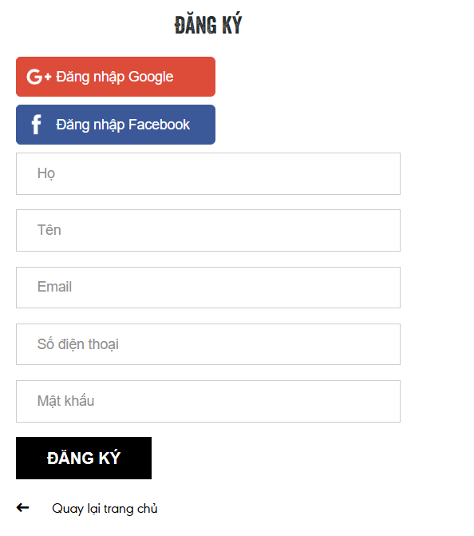
Hình 1 Giao diện chức năng đăng ký
Mô tả chức năng:
- Link đăng nhập: nhấn vào để chuyển sang giao diện đăng nhập nếu đã có tài khoản
- Trong hộp “Đăng ký” có các ràng buộc sau:
+ Họ của bạn: Không được để trống hoặc toàn kí tự trắng, số lượng kí tự không quá 255 kí tự.
+ Tên của bạn: Không được để trống hoặc toàn kí tự trống, số lượng kí tự không quá 255 kí tự.
+ Email: Không được để trống hoặc toàn kí tự trắng, số lượng kí tự không quá 255 kí tự và phải có kí tự “@gmail.com”.
+ Mật khẩu: Không được để trống hoặc toàn kí tự trắng, số lượng kí tự không quá 255 kí tự.
- Nút “Đăng ký” để tiến hành thêm mới tài khoản đăng nhập.
+ Nếu đăng ký thành công thì chuyển tới giao diện đăng nhập
+ Nếu đăng ký thất bại thì hiển thị thông báo nêu lý do.
- Chức năng đăng nhập
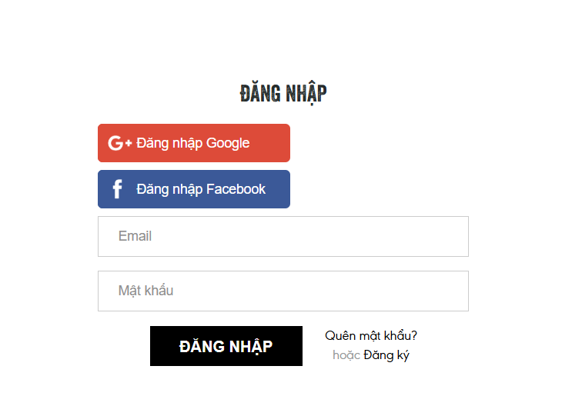
Hình 2 Giao diện chức năng đăng nhập
Mô tả chức năng:
- Link đăng nhập: nhấn vào để chuyển sang giao diện đăng nhập nếu đã có tài khoản
- Trong hộp “Đăng nhập” có các ràng buộc sau:
+ Email: Không được để trống hoặc toàn kí tự trắng, số lượng kí tự không quá 255 kí tự và phải có kí tự “@gmail.com”.
+ Mật khẩu: Không được để trống hoặc toàn kí tự trắng, số lượng kí tự không quá 255 kí tự.
- Nút “Đăng nhập bằng Google”: đây là một cách giúp người dùng đăng nhập nhanh chóng bằng tài khoản google của mình. Khi click chuột vào hệ thống sẽ lấy thông tin tài khoản đăng nhập ở google hiện tại và tự động đăng nhập vào trang web sau đó chuyển tới trang chủ để tương tác sử dụng trang web.
- Nút “Đăng nhập Facebook”: đây là một cách giúp người dùng đăng nhập nhanh chóng bằng tài khoản Facebook của mình. Khi click chuột vào hệ thống sẽ lấy thông tin tài khoản đăng nhập ở Facebook hiện tại hoặc yêu cầu nhập email/số điện thoại và mật khẩu sau đó tự động đăng nhập vào trang web chuyển tới trang chủ để tương tác sử dụng trang web.
- Link “Quên mật khẩu”: Khi người dùng quên mật khẩu muốn lấy lại mật khẩu sẽ click vào link, hệ thống chuyển hướng đến giao diện lấy lại mật khẩu.
+ Đăng nhập thành công: Chuyển đến trang chủ sản phẩm
+ Đăng nhập thất bại: Nếu không đáp ứng các ràng buộc (ví dụ: để trống trường, email không hợp lệ, mật khẩu không đủ điều kiện), hiển thị thông báo lỗi cụ thể.
- Chức năng tìm kiếm
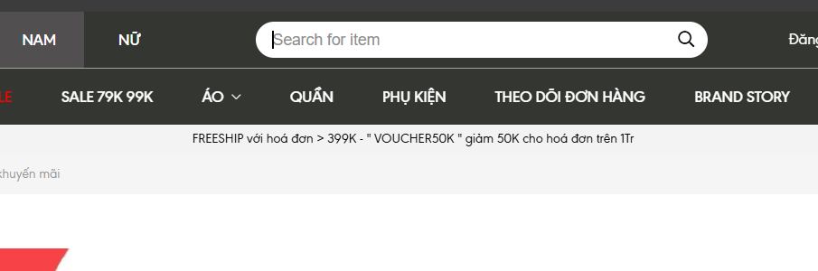
Hình 3 Giao diện chức năng tìm kiếm
Mô tả chức năng:
- Tìm kiếm tương đối
+ Nhập thông tin vào trường “tìm kiếm”
+ Ấn nút tìm kiếm
- Tìm kiếm tuyệt đối
+ Nhập chính xác thông tin cần tìm vào trường “tìm kiếm”
+ Ấn nút tìm kiếm
- Nhập toàn kí tự trống vào trường tìm kiếm
+ Nhập trường tìm kiếm toàn kí tự trống
+ Ấn nút tìm kiếm
- Nhập kí tự đặc biệt vào trường tìm kiếm
+ Nhập kí tự đặc biệt vào trường “tìm kiếm”
+ Ấn nút tìm kiếm
- Bỏ trống trường tìm kiếm
+ Không nhập gì vào trường “tìm kiếm”
- Chức năng thông tin sản phẩm
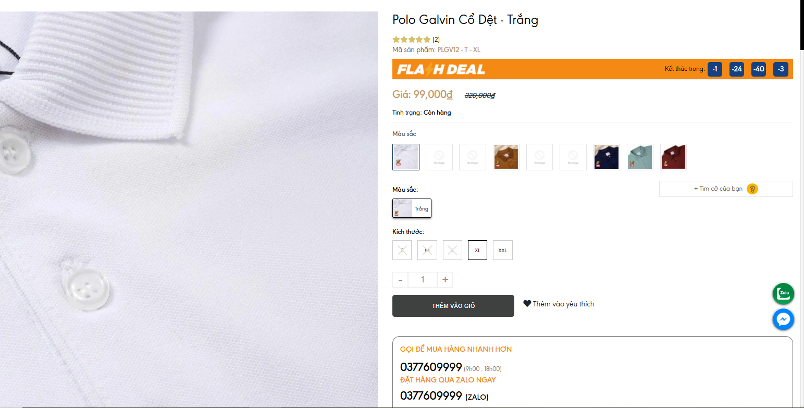
Hình 4 Giao diện chức năng thông tin sản phẩm
Mô tả chức năng
- Người dùng có thể tăng/giảm số lượng sản phẩm bằng cách click vào dấu +/-
- Khi đã đặt hàng xong, người dùng nhấn “Thanh toán” khi đó giao diện sẽ chuyển tới trang điền thông tin thanh toán sau:
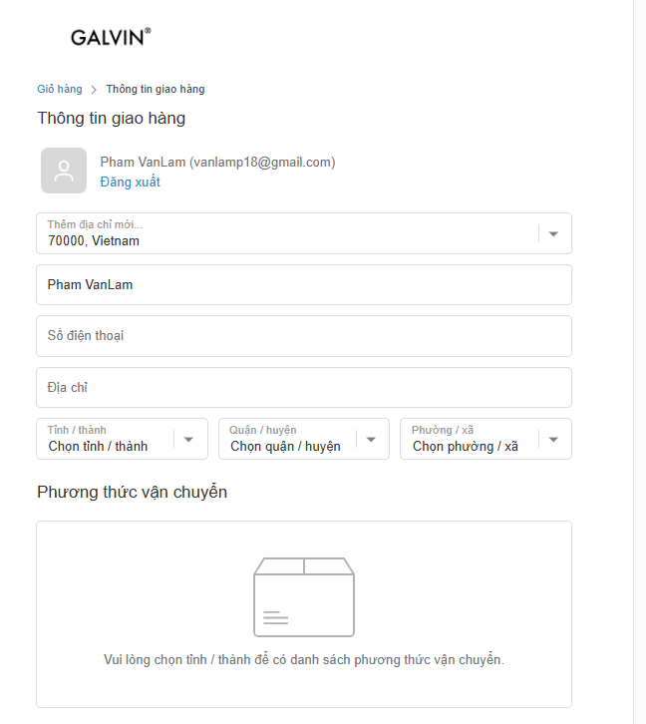
Hình 5 Giao diện chức năng thông tin giao hàng
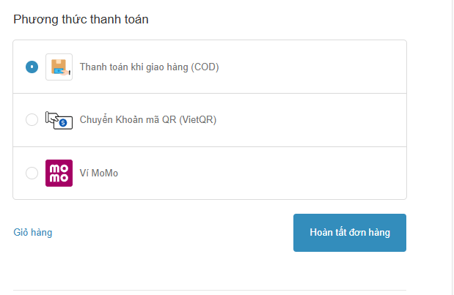
Hình 6 Giao diện chức năng thanh toán
Hộp “Thông tin đặt hàng” gồm một số ràng buộc sau
- Chọn thêm địa chỉ nhận hàng mới
- Nhập họ và tên: không được để trống hoặc toàn ký tự trắng, số lượng ký tự nhỏ hơn 255.
- Nhập số điện thoại: không được để trống hoặc toàn ký tự trắng, phải là số, số lượng ký tự nhỏ hơn 255.
- Nhập email: không được bỏ trống hoặc chỉ toàn ký tự trắng và phải chứa ký tự “@” và phía sau là đuôi “.com” để xác định tên miền.
- Chọn Tỉnh, Thành phố: Click vào thanh tìm kiếm, phải chọn vào tỉnh/thành phố của người dùng
- Chọn Quận, Huyện: Click vào thanh tìm kiếm, phải chọn vào quận/huyện của người dùng
- Chọn Phường, Xã: Click vào thanh tìm kiếm, phải chọn vào quận/huyện của người dùng
- Số nhà, tên đường: không được để trống hoặc toàn ký tự trắng, số lượng ký tự nhỏ hơn 255.
- Chọn hình thức thanh toán: Người dùng chọn hình thức thanh toán sau đó nhấn “Thanh toán ngay” là đặt hàng thành công.

3.1.2 Yêu cầu phi chức năng
Mục | Tên yêu cầu | Mô tả yêu cầu
1 | Giao diện | Giao diện thân thiện, màu sắc hài hòa, thân thiện, dễ sử dụng, có nhiều hình ảnh.  Thông báo lỗi rõ ràng
2 | Yêu cầu về hiệu năng | Thời gian yêu cầu mở 1 website con bất kì: <3s. Khả năng đáp ứng và mở rộng của hệ thống với lượng truy cập tăng vọt. Số kết nối tối đa mà hệ thống có thể đáp ứng khi có nhiều số người truy cập cùng thời điểm.
3 | Yêu cầu về tính khả dụng (Availability) | Hệ thống có khả năng cung cấp điều kiện cho người dùng thực hiện các tác vụ một cách an toàn và hiệu quả trong khi sử dụng.
4 | Yêu cầu về bảo mật (Security) | Dữ liệu đăng nhập phải được mã hóa
5 | Yêu cầu tính khả chuyển(Portability) | Hệ thống chạy được trên các môi trường khác nhau như mobile và desktop.
6 | Yêu cầu về tính thực tế | Phần mềm có thể phục vụ 1000 người dùng 1 lúc
3.2. Kế hoạch kiểm thử

3.2.1. Phương pháp kiểm thử
Nội dung | Chi tiết | Áp dụng cho Dipsoul Candle
Phương pháp | Kiểm thử hộp đen (Black-box Testing): Tập trung kiểm tra chức năng của hệ thống dựa trên yêu cầu nghiệp vụ mà không cần quan tâm đến cấu trúc mã nguồn. | Kiểm thử các chức năng như đăng ký, đăng nhập, tìm kiếm sản phẩm, thêm vào giỏ hàng, thanh toán sẽ được kiểm thử thông qua việc nhập dữ liệu đầu vào và quan sát kết quả đầu ra.
Loại kiểm thử sử dụng | Kiểm thử chức năng: kiểm tra các chức năng chính hoạt động đúng yêu cầu. | Kiểm thử chức năng đăng ký, đăng nhập, tìm kiếm sản phẩm, thêm sản phẩm vào giỏ hàng, thanh toán.
Loại kiểm thử sử dụng | Kiểm thử hồi quy: đảm bảo các chức năng cũ không bị ảnh hưởng sau cập nhật.
Loại kiểm thử sử dụng | Kiểm thử giao diện người dùng | Đảm bảo bố cục, hình ảnh, kích thước, font chữ hiển thị đúng.
Loại kiểm thử sử dụng | Kiểm thử hiệu năng | Đánh giá tốc độ tải trang và đo thời gian phản hồi của hệ thống trên các trình duyệt và các thiết bị hiển thị khác nhau.
Loại kiểm thử sử dụng | Kiểm thử tương thích trình duyệt | Test hiển thị trên Chrome, Firefox, Edge
Loại kiểm thử sử dụng | Kiểm thử bảo mật (ở mức cơ bản) | Test lỗi đăng nhập sai.

3.2.2. Môi trường kiểm thử
Nội dung | Mô tả
Hệ điều hành | Windows 11
Phần cứng | CPU: Intel Core i5, Intel iRISx  RAM: 8G  Ổ cứng: SSD 256G
Công cụ kiểm thử | Selenium WebDriver
Framework tổ chức | TestNG
Công cụ quản lý dependency | Maven/NuGet
Trình duyệt web | Google Chorme, Mozilla Firefox, Microsoft Edge
Công cụ báo cáo | ExtentReports
Ngôn ngữ lập trình | Java
Quản lý mã nguồn | Github
IDE phát triển | IntelliJ IDEA
Trang web kiểm thử | https://dipsoul.vn/
Đường truyền | Kết nối Internet liên tục, ổn định để đảm bảo quá trình kiểm thử các chức năng của website không bị gián đoạn.

3.2.3. Lịch trình và phân công công việc
Thời gian | Công việc
Tuần 1 | Tìm hiểu, lựa chọn tên đề tài.
Tuần 2 | Phân tích các chức năng chính, yêu cầu của đồ án, lựa chọn công cụ kiểm thử.
Tuần 3 | Thiết lập môi trường kiểm thử.  Cài đặt Selenium WebDriver và các công cụ hỗ trợ (TestNG, Maven).
Tuần 4 | Hoàn thiện chương 1: Tổng quan về đề tài.
Tuần 5 | Hoàn thiện chương 2: Cơ sở lý thuyết.
Tuần 6 | Phân tích yêu cầu và lập kế hoạch kiểm thử.  Viết đầy đủ bộ test case cho các chức năng.
Tuần 7 | Thiết kế và xây dựng framework kiểm thử tự động với Selenium WebDriver + TestNG. Xây dựng các class base: driver, page object, utilities.
Tuần 8 | Phát triển test script kiểm thử chức năng Đăng ký, Đăng nhập.  Hoàn thiện luồng test tự động cho 2 chức năng này.
Tuần 9 | Phát triển test script cho chức năng Tìm kiếm sản phẩm, Thêm vào giỏ hàng. Thực thi kiểm thử tự động.
Tuần 10 | Phát triển test script cho chức năng Thanh toán. Thực thi kiểm thử tự động.
Tuần 11 | Thực hiện kiểm thử hồi quy toàn bộ website bằng framework đã xây dựng. Thực hiện kiểm thử tương thích trình duyệt (Chrome, Firefox, Edge).
Tuần 12 | Tổng hợp kết quả kiểm thử tự động. Xuất báo cáo kiểm thử bằng ExtentReports. Đánh giá hiệu quả framework.
Tuần 13 | Hoàn thiện báo cáo, chuẩn bị slide thuyết trình.

CHƯƠNG 4: TRIỂN KHAI KIỂM THỬ ỨNG DỤNG
4.1. Thiết kế kịch bản kiểm thử

4.1.1. Thiết kế kịch bản Kiểm thử chức năng

4.1.2. Thiết kế kịch bản Kiểm thử giao diện

4.1.3. Thiết kế kịch bản Kiểm thử hiệu xuất
4.2. Xây dựng và thực thi các trường hợp kiểm thử

4.2.1. Xây dựng và thực thi các trường hợp Kiểm thử chức năng

4.2.2. Xây dựng và thực thi các trường hợp Kiểm thử giao diện

4.2.3. Xây dựng và thực thi các trường hợp Kiểm thử hiệu xuất

4.2.4. Xây dựng và thực thi các trường hợp Kiểm thử hướng dữ liệu/Từ khóa (Nếu có)
4.3. Báo cáo và phân tích kết quả kiểm thử

4.3.1. Báo cáo kiểm thử chức năng

4.3.2. Báo cáo kiểm thử giao diện

4.3.3. Báo cáo kiểm thử hiệu suất

CHƯƠNG 5: KẾT LUẬN VÀ HƯỚNG PHÁT TRIỂN
5.1. Kết quả đạt được của đề tài
5.2. Hạn chế của đề tài
5.3. Hướng phát triển của đề tài

TÀI LIỆU THAM KHẢO
[1] | Tên tác giả (năm XB), Tên sách, NXB, Nơi XB
[2] | ………..

